1、

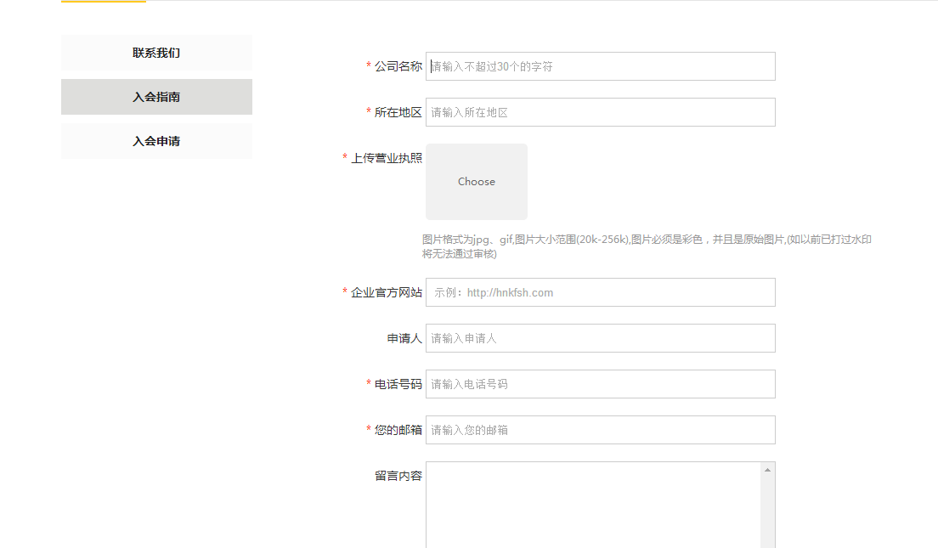

这部分表单应该是属于入会申请的哦

画圈部分改为公司座机

企业官方网站改为非必填哦



上传营业执照这里的文字需加一个提示，上传企业LOGO

2、

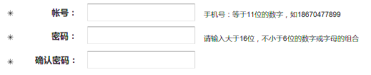

申请人后面的表单需加入帐号、密码和输入密码

还需要加一个所属行业的筛选哦，在原型的商务协助——发布项目——行业选择（那里有各类行业）

3、

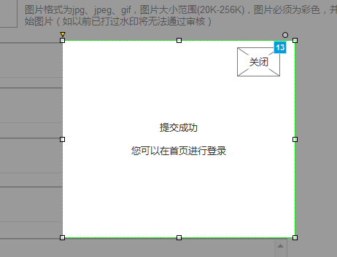

这里的提示文字需进行修改哦